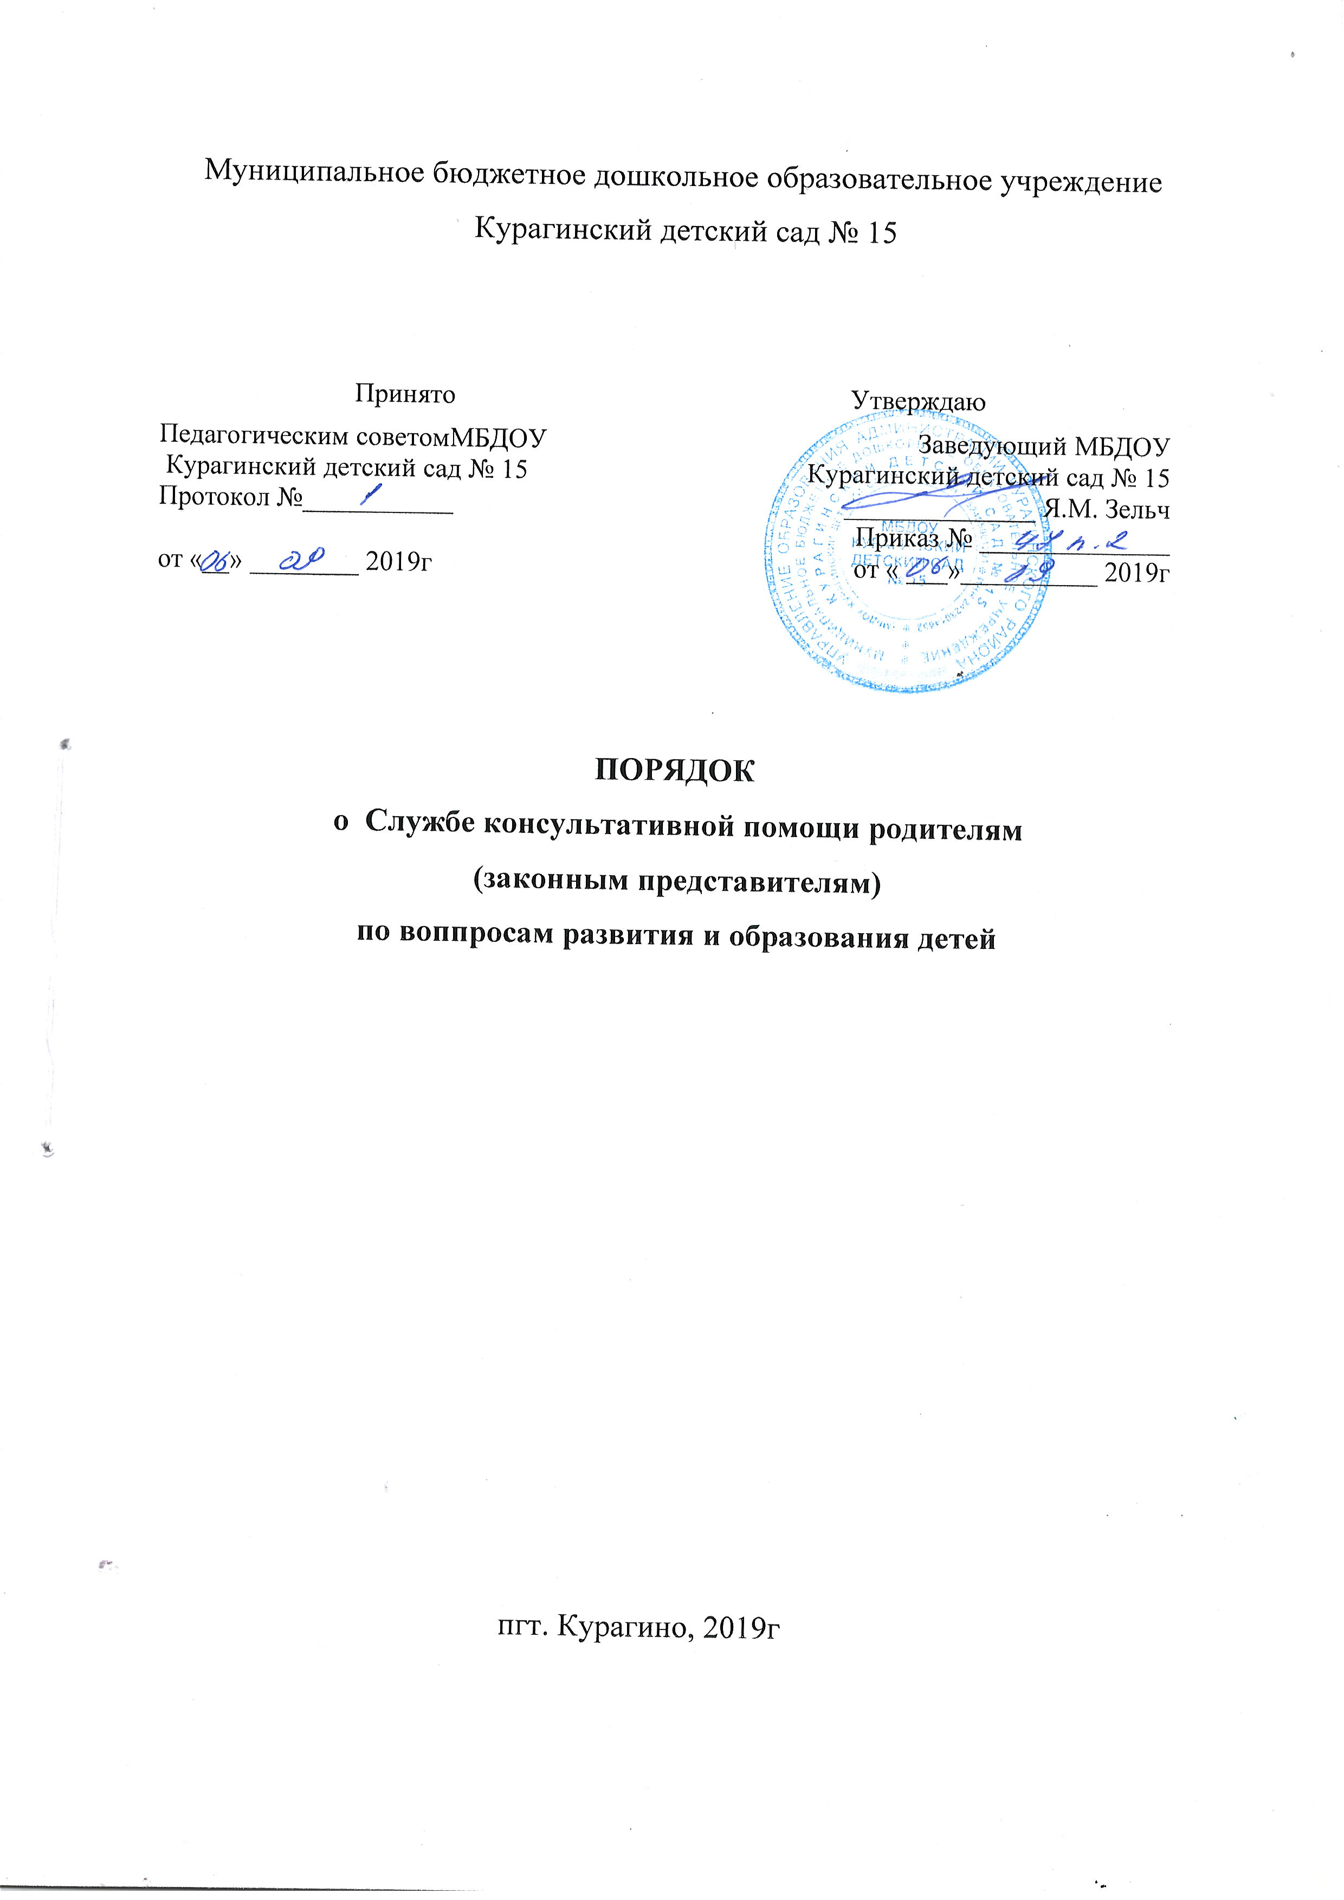

ПОРЯДОК
о Службе консультативной помощи родителям
(законным представителям)
по вопросам развития и образования детей
1.Общие положени
  - Настоящий Порядок регламентирует деятельность Службы консультативной помощи родителям (законных представителей) Муниципального бюджетного дошкольного образовательного учреждения Курагинский детскй сад № 15 (далее по тексту - Службы консультативной помощи Учреждение).
1.2. Настоящий Порядок разработан в соответствии с:
- Гражданским кодексом РФ;
- Семейным кодексом РФ;
- Федеральным законом РФ « Об образовании в Российской Федерации» от 29 декабря 2012г. №272-ФЗ;
- Федеральным законом «Об основных гарантиях прав ребенка в Российской Федерации» от 24 июля 1998г. № 124-ФЗ;
- Федеральным законом «О персональных данных» от 27 июля 2006 г. № 152-ФЗ;
- Законом Российской Федерации « О защите прав потребителей» от 7 февраля 1992 г.№ 2300-I;
- подзаконными нормативными правовыми актами, принятые на основании указанных выше федеральных законов;
- СанПиН 2.2.4.3359-16 «Санитарно-эпидемиологические требования к физическим факторам на рабочих местах», утвержденные постановлением Главного государственного санитарного врача Российской Федерации от 21 июня 2016 г. № 81;
- государственными и муниципальными программами, методическими рекомендациями государственных и муниципальных органов власти.
  - Основная цель Службы консультативной помощи родителям (законным представителям) Муниципального бюджетного дошкольного образовательного учреждения Курагинский детскй сад № 15 (далее по тексту — Служба консультативной помощи Учреждения) – повышение компетентности родителей (законных представителей) в вопросах развития и образования.
  - Служба консультативной помощи осуществляет свою деятельность на базе Муниципального бюджетного дошкольного образовательного учреждения Курагинский детскй сад № 15 (далее по тексту Учреждение) и силами специаличстов Учреждения.
  - Служба консультативной помощи Учреждения создается приказом заведующего Муниципального бюджетного дошкольного образовательного учреждения Курагинский детскй сад № 15.
  - Служба консультативной помощи Учреждения является структурной еденицей муниципальной Службы консультативной помощи родителям (законным представителям) по вопросам развития и образования детей Курагинского района.
  - Отчет по организации предоставления услуг психолого-педагогической, методической и консультативной помощи родителям (законным представителям) передается в Службу, созданной на базе МКУ «ЦППМ И СП «ДОВЕРИЕ» ежеквартально, в срок до 05 числа месяца, следующего за отчетным.
  - Служба консультативной помощи Учреждения информирует родителей (законных представителей) об основных направлениях деятельности, специалистах, предоставляющих консультативную помощь, месте нахождения, порядке и графике работы.
  - Информация о деятельности Служба консультативной помощи Учреждения размещается на официальном сайте Учреждения.
  - Плата за услуги оказания консультативной помощи с родителей (законных представителей) не взимается.

II. Управление работой Службы и порядок ее деятельности
2.1. Консультативная помощь родителям (законным представителям) предоставляется в следующем порядке: получатель услуги заранее обозначает тему своего запроса, в ходе предварительной телефоной записи, далее согвместно со специалистом согласовывается дата получения очной консультации.
2.2. Консультация оказывается как разовая услуга, не менее 25-30минут.
2.3. Услуга может быть оказана одновременно двумя консультантами по инициативе получателя услуг.
  - Получатель оценивает качество оказанной услуги, заполнив анкету после встречи со специалистом.
  - Основные формы работы Службы консультативной помощи Учреждения:
- очная консультация предполагает оказание консультации в здании (помещении Службы), консультативного пункта;
- дистанционная консультация может быть оказана по выбору получателя услуги посредством обратной связи на официальном сайте Учреждения.
2.6. Получатели услуг являются гражданами различных категорий:
- родители (законные представители) детей дошкольного возраста, не посещающих детские сады, в том числе от 0 до 3 лет;
- родители (законные представители), чьи дети находятся на семейном обучении;
- родители (законные представители) детей с ограниченными возможностями здоровья и инвалидностью, в первую очередь раннего возраста;
- родители (законные представители), нуждающиеся в помощи при воспитании детей дошкольного возраста, имеющие различные проблемы в поведении, развития, социализации.
III. Содержание и виды услуг психолого-педагогической, методической и консультативной помощи
3.1 Консультативная помощь (далее – консультация) представляет собой устную консультацию в виде ответов на вопросы, которую предоставляет квалифицированный специалист – консультант, специалист службы, обладающий необходимыми навыками, компетенциями, образованием.
3.2 Устная консультация предполагает выбор любого запроса получателем консультации в пределах вопросов образования детей, в рамках психолого – педагогической, методической либо консультативной помощи, и последующие ответы консультанта на вопросы получателя консультации.
  - Вопросы образования детей включают в себя вопросы содержания обучения и воспитания детей, реализации прав и законных интересов детей, выбора формы образования и обучения, и иные вопросы, непосредственно связанные с образовательной деятельностью.
  - В случае если запрос получателя консультации лежит вне обозначенных рамок, консультант доводит до сведения получателя консультации информацию, что вопрос выходит за пределы оказываемой консультации, а также, при наличии такой возможности, предоставляет контактную информацию органов государственной власти и организаций, в которые можно обратиться за помощью по данному вопросу.
  - Консультация предполагает устное информирование получателя услуги по интересующим его вопросам, в режиме взаимодействия с получателем, который вправе уточнять вопросы, задавать вопросы по смежным темам, уточнять содержание ответов.
  - В ходе консультации консультант оказывает информационную помощь получателю консультации, но не выполняет за получателя те или иные виды действий (например, не заполняет формы документов, хотя может оказывать помощь в их заполнении, не изготавливает копии документов для получателя услуги, не ведет переговоров с третьими лицами от имени получателя услуги, не представляет интересы получателя услуги в государственных органах, организациях и т.п.).
  - Консультант не готовит письменный ответ на обращение получателя услуги, услуга предоставляется в устной форме.
  - Информация, полученная консультантом в ходе оказания услуги, является конфиденциальной и представляет собой персональные данные.

IV. Права и обязанности сторон
4.1 Родители (законные представители) имеют право на:
- получение квалифицированной психолого-педагогической, методической и консультативной помощи по вопросам воспитания, развития, обучения и социализации детей;
- получение более, чем одной услуги в течение календарного года;
- высказывание пожеланий на тему консультаций.

4.1.1 Ответственность родителей (законных представителей):
- за принятие окончательного решения, связанного с реализацией формы, содержания, способов воспитания, развития своего ребенка;
- за качество и точность выполнения советов и рекомендаций специалистов.

4.2 Служба консультативной помощи, консультативного пункта имеет право на:
- предоставление квалифицированной психолого-педагогической, методической и консультативной помощи родителям (законным представителям).
4.2.1 Специалисты, оказывающие консультативную помощь, несут ответственность за:
- компетентность и профессионализм;
- обоснованность и эффективность рекомендаций;
- ведение документации, сохранность и конфиденциальность информации;
- защиту персональных данных.

V. Документация Службы консультативной помощи Учреждения

- 5.1 Перечень документации:
- приказ заведующего Учреждения об открытии Службы консультативной помощи родителям (законным представителям);
- порядок о Службе консультативной помощи родителям (законным представителям) Учреждения;
- график работы специалистов Службы консультативной помощи Учреждения;
- журнал регистрации запросов родителей (законных представителей);
- журнал учета консультаций специалистов Службы консультирования;
- анкета оценки удовлетворенности помощью специалистов.
5.2. Анкета оценки удовлетворенности помощью специалистов и журнал учета консультаций специалистов подлежат хранению в организации, оказывающей услуги, для подтверждения оказанных услуг.

VI. Кадровое обеспечение оказания услуг.
6.1. Услуги оказываются работниками образовательных организаций, учреждений на основании трудового договора, либо специалистами, привлеченными к оказанию услуг на основании гражданско-правового договора.
6.2. Cпециалисты Служба консультативной помощи Учреждения должны отвечать квалифицированным требованиям. Данные квалифицированные требования должны обеспечивать квалифицированное оказание помощи получателям услуг.

VII. Материально – техническое и финансовое обеспечение
7.1. Оплата труда работников Службы консультативной помощи Учреждения проводится в соответствии с Положением об оплате труда работников организации.

Приложение 1

Журнал регистрации запросов родителей
№ п/п | Дата запроса | Ф,И.О. родителей (законных представителей) | Предмет консультации | Дата
1.

Приложение 2
Журнал учета консультаций
специалистов службы консультирования
_______________________________________________
(наименование организации)

№ | Дата | ФИО родителя (законного представителя) | Форма консультации (очная, дистанционная) | Предмет консультации | Итог (например, даны рекомендации, назначена повторная встреча) | Подпись консультанта | Контактные данные родителя (законного представителя)  (телефон и/или эл. почта)
1.

Приложение 3
Анкета оценки удовлетворенности помощью специалистов службы консультирования МБДОУ Курагинский детский сад № 15

Просим Вас оценить каждое из приведенных ниже утверждений, отметив одну из следующих цифр, означающих:
- Совершенно не согласен
- Не совсем согласен
- Затрудняюсь ответить
- Согласен, но есть замечания
- Да, полностью согласен

Опрос является анонимным, указывать свое имя, Ваши личные данные не требуется. Ваше мнение очень важно для нас и будет учтено в дальнейшей работе.
- Я легко записался (-лась) для получения консультации

1 | 2 | 3 | 4 | 5
- Время ожидания консультации от момента записи составило меньше 10 дней

1 | 2 | 3 | 4 | 5
- Специалист подробно и понятно ответил на все мои вопросы

1 | 2 | 3 | 4 | 5
- У меня не возникало технических сложностей во время консультации. А если возникало, все оперативно решалось

1 | 2 | 3 | 4 | 5
- Рекомендации специалиста были для меня полезны/информативны

1 | 2 | 3 | 4 | 5

- Я буду рекомендовать своим знакомым и друзьям получение подобных консультаций

1 | 2 | 3 | 4 | 5

Иные комментарии ___________________________________________________________________________________________________________________________________________________________________-

БЛАГОДАРИМ ЗА УЧАСТИЕ В ОПРОСЕ!

Дата ______________________
ФИ (при желании) _______________________

